
8. Werkplaatstechniek en 9. Onderhoud plegen/storingen terreinen

Leeractiviteit: Elektriciteit
Naam: | Klas: | Datum: | Score:

Er bestaan verschillende meetinstrumenten om elektriciteit aan verbruikers te meten, te weten:
• een spanningzoeker (6-24 V; 100-250/500 V; 6-380 V);
• een ohmmeter;
• een voltmeter;
• een ampèremeter.

Wanneer de ohmmeter, de voltmeter en de ampèremeter in één meter gebouwd zijn, spreek je over een multi- meter.

Een spanningzoeker is een eenvoudig meetinstrument dat je voor spanningen van 6 tot 24 V of andere span- ningen gebruikt. De spanningzoeker heeft twee meetkabels met daartussen een houder met een lampje. De meetkabels sluit je aan op de stroomdraad en de massa. Als het lampje gaat branden, staat er spanning op
de stroomdraad. De hoogte van de spanning wordt niet aangegeven.

Met een multimeter kun je onder andere de spanning, de weerstand, de stroom, de capaciteit en de frequenties meten. Ook kun je meten of de dioden nog werken, met andere woorden of ze de stroom in één richting door- laten en niet in twee.

Multimeter Bron: Facom Tools group

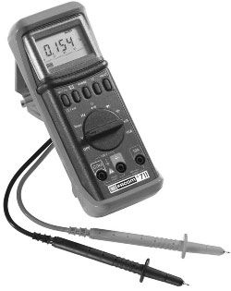

Een multimeter wordt het meest gebruikt voor het doormeten van spanningen, stroom, weerstanden en dioden.
Deze vier toepassingen komen hier aan de orde. Om de draden op de multimeter aan te sluiten doe je de stekker van de zwarte draad in het gat waar COM bij staat. De rode draad doe je in het met rood aangegeven gat waar + bij staat. Voor het meten van een hoge stroom moet je de rode strekker in het gat doen waar 10 A
bij staat.

Meten van gelijk- of wisselspanningen
Voor het meten van gelijk- of wisselspanningen in een stroomkring zet je de schakelaar op de functie voltmeter
V. Je bevestigt de meetpennen parallel over de verbruiker. Vervolgens kies je voor wisselspanning of gelijk- spanning en drukt de toets in die daarbij hoort. De multimeter kiest automatisch de goede meeteenheid. Je kunt ook beginnen in het grootste meetbereik. Dit moet je zelf instellen. De multimeter meet de spanning die
je kunt aflezen.
Het meten van gelijkspanning (links) en wisselspanning (rechts)

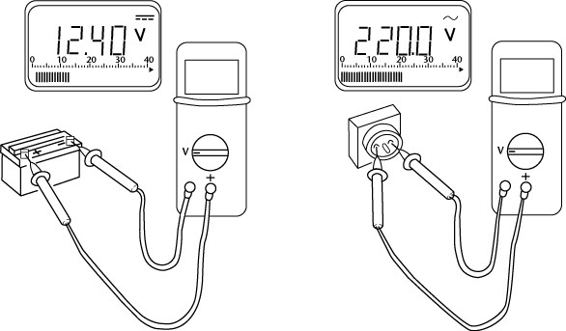

Meten van gelijk- of wisselstroom
Voor het meten van gelijk- of wisselstroomsterkten in een stroomkring maak je de stroomkring aan één kant los. Je bevestigt de zwarte testpen in serie met de te meten stroomkring. Zet de schakelaar op de functie ampèremeter 10 A. Sluit het rode snoer aan op de 10 A-klem. Sluit vervolgens de rode testpen aan, zodat de stroomkring rond is. Zet de stroomkring onder spanning en lees de gemeten waarde af. Wanneer de waarde
te gering is, sluit je de rode testpen aan op de plusklem en zet je de schakelaar op mA.

Het meten van gelijk- of wisselstroomsterkten

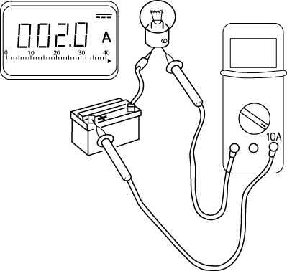

Meten van weerstanden
Weerstanden in een stroomkring meet je door de schakelaar op de functie ohm meten te zetten. Sluit de meetkabels aan en lees de gemeten waarde af. De meeteenheid wordt in veel gevallen automatisch gekozen.
Is dat niet het geval, begin dan met de hoogste waarde.
Het meten van weerstanden

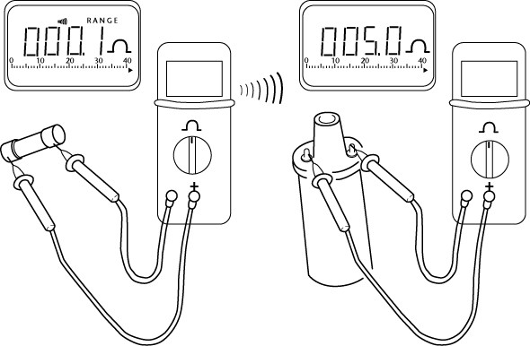

Meten van dioden
Om dioden te meten (dus om te kijken of de diode goed werkt) zet je de schakelaar op de functie diode. Houd
de testpennen op de klemmen van het te testen onderdeel. In de niet-doorlatende richting geeft het scherm de verbindingswaarde in volt aan. In de doorlatende richting geeft het scherm de spanning van de batterijen aan. Indien nodig, kan de waarde in het geheugen opgenomen worden door de knop HOLD in te drukken.

Het meten van dioden

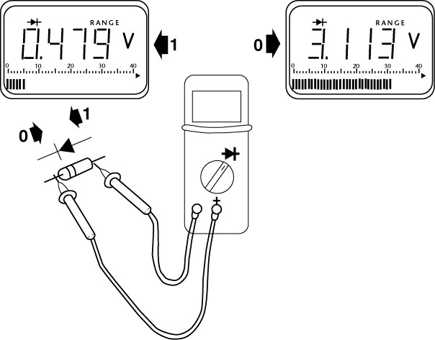
Vragen:
- Een multimeter kun je gebruiken als volt-, ohm- en weerstandmeter. Welke mogelijkheden heeft de multimeter nog meer?
_________________________________________________________________________________

- Als je de stroom in een stroomkring gaat meten, is het dan belangrijk om ongeveer de hoogte van de stroom- sterkte te weten? Waarom of waarom niet?
__________________________________________________________________________________

Praktijk opdracht:

- Ga na wat je moet meten of wat je wilt meten
- Stel de meter op de juiste eenheid
- Begin zo groot mogelijk in het schaal bereik
- B.v. krachtstroom je denkt 380 Volt
  - Eenheid volt
  - Wisselstroom
  - In ieder geval een meetbereik die 380V aan kan

Noteer op het volgende blad de gegeven die je meet bij de praktijkopdrachten

onderdeel | Volt  Gelijk  Spanning | Volt  Wissel  Spanning | Ampere  Stroomsterkte | Ohm  weerstand
Accu

Kabel

Print

Voedingskasje

Lamp met voeding

Huiswerk:
Leren en maken blz. 11 t/m 115

